خطة برنامج رفق للفصل الدراسي الأول خلال الفترة من / / 1445 هـ إلى / / 1445 هـ
م | البرنامج والاجراءات التنفيذية | اليوم والتاريخ | المنفذ المسؤول | مؤشر الاداء
1 | الإعلان وارسال الرسائل التوعوية | الاثنين 1 / 4 | المنسق الاعلامي
2 | توزيع بروشورات توعوية عن طريق الواتساب | الاثنين 1 / 4 | المنسق الاعلامي
3 | إعلان مسابقات رفق عن طريق الواتساب | الاثنين 1 / 4 | الموجه الطلابي
4 | كلمة الموجه الطلابي عن رفق | الثلاثاء 2 / 4 | الموجه الطلابي
5 | إذاعة عن رفق | الثلاثاء 2 / 4 | مشرف الإذاعة
6 | إرسال المسابقة الورقية على الواتساب | الأربعاء 3 / 4 | الموجه الطلابي
7 | تعريف الطلاب بخط مساندة الطفل وأهميته | الأربعاء 3 / 4 | الموجه الطلابي
8 | ارسال مقاطع فيديو انفوجرافيك عن رفق | الخميس 4 / 4 | المنسق الاعلامي
9 | استلام مشاركات الطلاب | الأحد 7 / 4 | الموجه الطلابي
10 | استلام أوراق المسابقات | الأحد 7 / 4 | الموجه الطلابي
11 | ختام برنامج رفق | الاثنين 8 / 4 | رائد النشاط  الموجه الطلابي
12 | كلمة مدير المدرسة | الاثنين 8 / 4 | مدير المدرسة
13 | توزيع الهدايا والجوائز | الاثنين 8 / 4 | الموجه الطلابي

تم تحميل الملف من موقع
مدونة سعد السهلي التعليمية
https://saadalsahli.sa
تفضل بزيارة قسم التوجيه الطلابي
يحتوي القسم على كافة الملفات والبرامج الرقمية التي يحتاجها الموجه الطلابي
للتواصل

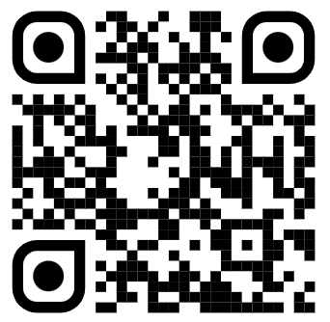 | 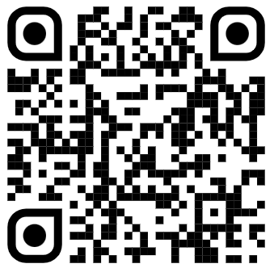 | 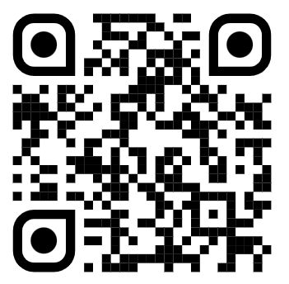 | 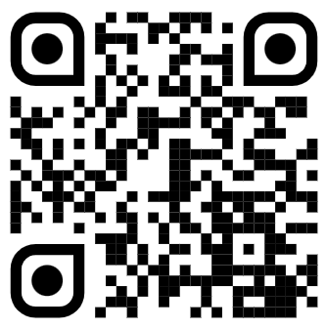 | 